Návod na vyplnenie formulára žiadosti a elektronické podanie žiadosti o licenciu

Pre správne vyplnenie formulára je nevyhnutné mať nainštalovanú aktuálnu verziu programu Adobe Acrobat Reader DC:
odkaz https://get.adobe.com/sk/reader/

Vzory interaktívnych formulárov sú k dispozícii na webovom sídle PPA, konkrétne na http://www.apa.sk/formulare-ziadosti

Postup vyplnenia formulára

- uložiť formulár žiadosti v PC;
- uložený formulár otvoriť a vyplniť výlučne v aktuálnej verzii programu Acrobat Reader;
- po vyplnení údajov formulár opätovne uložiť.

Nakoľko v samotných formulároch žiadostí o licencie, ako aj pri ich vypĺňaní nastali
pri niektorých oddieloch zmeny, v zmysle Príloh II.-XIII. Vykonávacieho nariadenia Komisie (EÚ) 2020/761, poskytujeme informáciu aj o tomto postupe:

- oddiel 4 (Žiadateľ): vložená bola nová kolónka pre bankový účet žiadateľa,
kde žiadateľ doplní svoj bankový účet vo forme IBAN a to aj v prípade blokovej alebo nulovej zábezpeky, rovnako aj v prípade bankovej záruky;
- oddiel 7 (Krajina vývozu) a 8 (Krajina pôvodu) AGRIM/ oddiel 7 (Prijímajúca krajina) AGREX: žiadateľ si z číselníka krajín vyberie prislúchajúcu krajinu pôvodu/vývozu/ prijímajúcu krajinu. Zároveň boli do číselníka doplnené viaceré možnosti „Všetky tretie krajiny okrem ...“.V prípade, že je to uvedené pri jednotlivých dovozných kvótach, je potrebné v žiadosti o dovoznú licenciu s kvótou vybrať ako krajinu vývozu a pôvodu jednu z týchto možností a nie konkrétnu krajinu;
- oddiel 16 (Číselný znak KN): bol doplnený číselník KN kódov, pričom je možné
si vybrať z možnosti „Jeden KN kód“ a „Viac KN kódov“. Možnosť „Viac KN kódov“ je editovateľná, t. j. v prípade potreby je možné doplniť/ vymazať KN kód zo skupiny. V prípade, že v číselníku žiadateľ nenájde požadovaný KN kód, pre ďalší postup je potrebné kontaktovať Odbor obchodných mechanizmov na e-mailovej adrese licencie@apa.sk;
- oddiel 15 (Opis v súlade s KN): po vybraní KN kódu z číselníku v oddiele 16,
sa do oddielu 15 automaticky dotiahne opis. Upozorňujeme, že v prípade editácie oddielu 16 v rámci možnosti „Viacej KN kódov“ je potrebné MANUÁLNE upraviť aj oddiel 15;
- oddiel 20 (Osobitné údaje) sa už nevypĺňa manuálne, ale bol pridaný číselník kvót s možnosťou výberu čísla/názvu kvóty, pričom po výbere kvóty sa automaticky oddiel 20 vyplní (čísla kvót sú usporiadané podľa poradia v Prílohách II-XIII VNK (EÚ) 2020/761);
- oddiel 18 (Množstvo slovami): množstvo z oddielu 17 bude automaticky prevedené
do textovej podoby, takže ho nie je potrebné písať manuálne;
- z formulárov AGRIM a AGREX bolo odstránené pole „Registračné číslo“, ktoré nie je potrebné uvádzať.
Ďalšie informácie k vypĺňaniu žiadosti je možné nájsť na: https://www.apa.sk/vseobecne-informacie.

Samotný formulár žiadosti sa Kvalifikovaným elektronickým podpisom NEPODPISUJE a nesmie byť nahratý ani vo forme skenu, a to z dôvodu ďalšieho elektronického spracovania údajov.
Kvalifikovaným elektronickým podpisom sa PODPISUJE podanie ako celok!!!

Elektronické podanie žiadosti o licenciu AGRIM/AGREX

Pre korektné podpísanie prostredníctvom kvalifikovaného elektronického podpisovania je potrebné využívať služby cez Slovensko.sk

Žiadosť vo formáte PDF spolu s prílohami sa podáva elektronicky cez ÚPVS-prostredníctvom služby Slovensko.sk (a to „Nájsť službu“, ako Názov inštitúcie alebo úradu sa zvolí „Pôdohospodárska platobná agentúra“ alebo priamo cez „Názov elektronickej služby“
kde sa zadá „Podávanie žiadostí v Pôdohospodárskej platobnej agentúre na licencie/zábezpeky“.
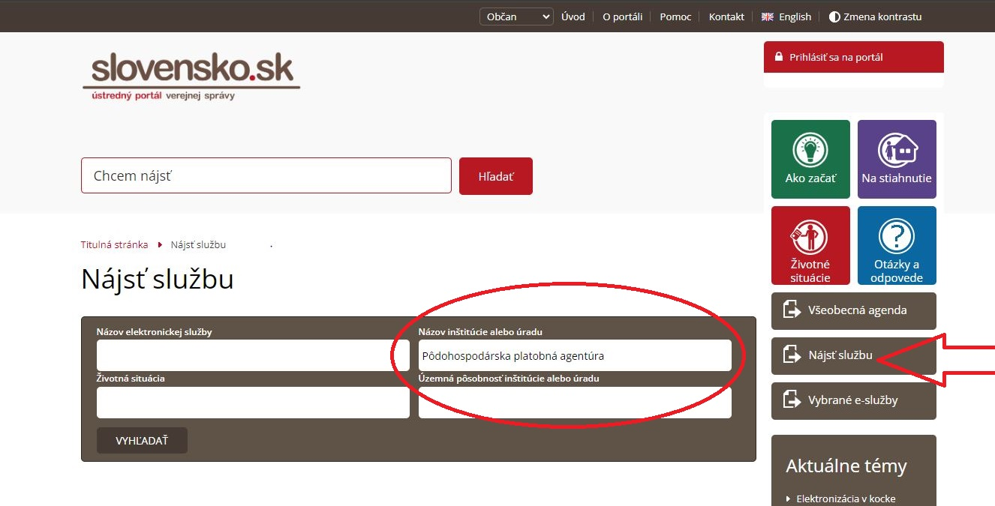

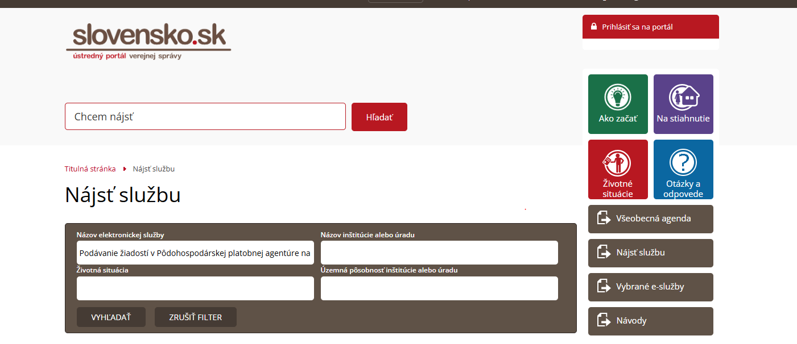

Po výbere správneho opatrenia „Podávanie žiadostí v Pôdohospodárskej platobnej agentúre na licencie/zábezpeky“ sa prostredníctvom tlačidla „Služba“ žiadateľ dostane na podací formulár. V prípade zakliknutia tlačidla „Informácie“ bude presmerovaný na stránku Pôdohospodárskej platobnej agentúry (ďalej len ,,platobná agentúra“)- Licencie a zábezpeky.

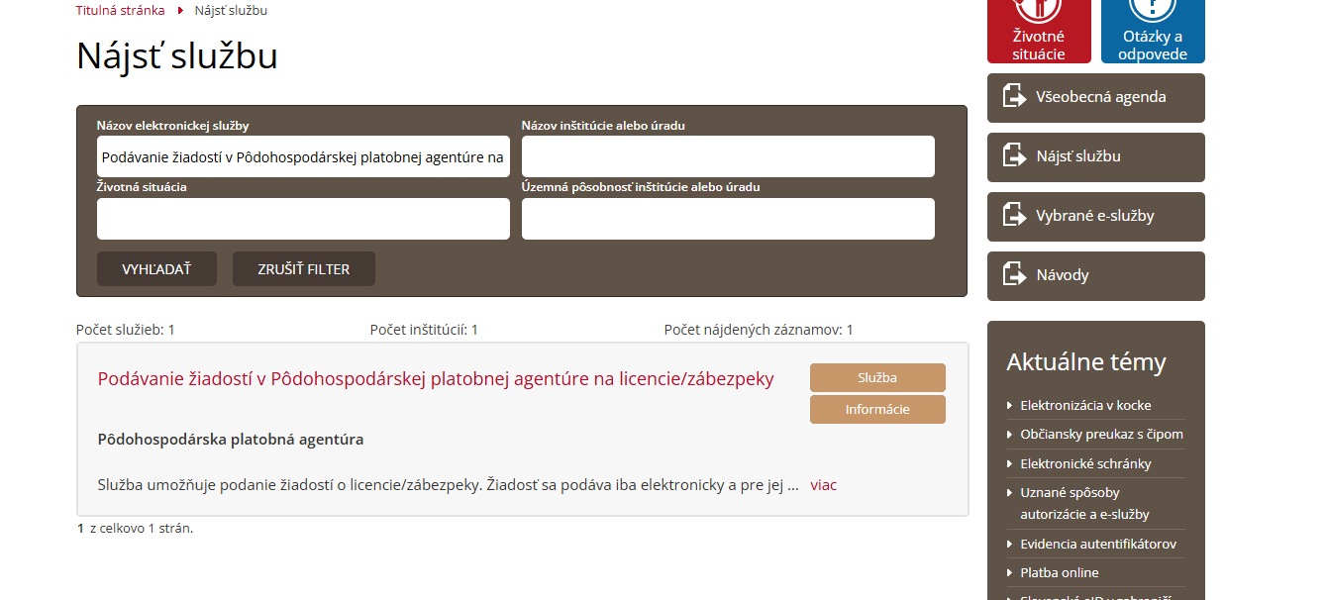

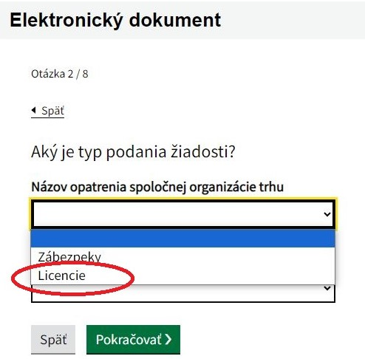
Po tom, čo sa žiadateľ prihlási do svojej elektronickej schránky, vyplní podanie (Právna forma, IČO, názov, konateľ, platca DPH). Ako „Názov opatrenia spoločnej organizácie trhu“ je potrebné vybrať pri podaní žiadosti AGRIM/AGREX opatrenie „Licencie“ a zaznačiť formu vlastníctva.

Ďalej žiadateľ vyplní kontaktné údaje, ktoré využíva na upozornenia z ÚPVS. V ďalšom kroku žiadateľ vyplní svoju adresu (PSČ bez medzery) a IBAN (bez medzier), ktorý je zhodný s IBAN-om na žiadosti. Žiadateľ následne potvrdí Čestné prehlásenia a zobrazí sa mu sumár podania, kde si skontroluje vyplnené údaje. Samotný formulár žiadosti AGRIM/ AGREX (PDF) je možné nahrať v ktoromkoľvek kroku pomocou „Nahrať prílohu z počítača“, kde pripojí daný PDF súbor, prípadne ďalšie požadované prílohy.

Upozorňujeme, že z dôvodu elektronického spracovania žiadosti je potrebné, aby jedno podanie obsahovalo iba jednu žiadosť o dovoznú/ vývoznú licenciu, t. j. iba jeden interaktívny formulár žiadosti. To znamená, že každá žiadosť o licenciu musí byť odoslaná v samostatnom podaní, a nie je možné odoslať naraz (v jednom podaní) viacero žiadostí
ako doteraz.
Keďže ostatné prílohy nepodliehajú elektronickému spracovaniu, je možné v podaní odoslať
aj viacero príloh (napr. čestné prehlásenie).

Podpisovanie podania

Podaním podania sa rozumie podací formulár a priložené súbory- formulár žiadosti a prípadné prílohy. Tieto formuláre je možné stiahnuť z webového sídla platobnej agentúry https://www.apa.sk/licencie.

Samotný formulár žiadosti sa Kvalifikovaným elektronickým podpisom NEPODPISUJE a nesmie byť nahratý ani vo forme skenu, a to z dôvodu ďalšieho elektronického spracovania údajov.
Kvalifikovaným elektronickým podpisom sa PODPISUJE podanie ako celok!!!

V prípade priloženia prílohy (napr. čestné prehlásenie), musí byť aj táto príloha podpísaná Kvalifikovaným elektronickým podpisom. Keďže ostatné prílohy nepodliehajú elektronickému spracovaniu, je možné v podaní odoslať aj viacero príloh.

Kvalifikovaný elektronický podpis
V prípade, že v PC nemá žiadateľ nainštalovanú potrebnú aplikáciu, bude Vám jej stiahnutie automaticky ponúknuté spolu aj s návodom na používanie.
Dôrazne upozorňujeme, že nepodpísané podania nebudú platobnou agentúrou akceptované!

Vydanie a vrátenie licencie
V prípade zaslania licencie žiadateľovi, ako aj pri jej vrátení na platobnú agentúru nenastáva elektronizáciou žiadosti žiadna zmena, t. j. licencia je naďalej odosielaná poštou.

Žiadosť o výpis z licencie a o prevod práv z licencie
Žiadosť o výpis z licencie a o prevod práv z licencie žiadateľ podáva elektronicky prostredníctvom UPVS cez Všeobecnú agendu v prípade, že licencia ešte nebola odoslaná žiadateľovi, resp. žiadateľ podá takúto žiadosť pred vydaním licencie. Žiadosť o výpis z licencie alebo prevod práv z licencie je možné poslať poštou v prípade, že spolu so žiadosťou žiadateľ zasiela aj licenciu (držiteľova kópia).

V záujme bezproblémového prechodu na elektronické podávanie žiadosti, odporúčame žiadateľom otestovať si takéto podanie počas prechodného obdobia t. j. do 14. 04. 2025 prostredníctvom ÚPVS.

